Министерство науки и высшего образования Российской Федерации  
Пензенский государственный университет  
Кафедра вычислительная техника

**ОТЧЕТ**

по лабораторной работе №1

по дисциплине «Программные средства кибертехнических систем»

на тему «АНАЛИЗ И ОПИСАНИЕ ПРЕДМЕТНОЙ

ОБЛАСТИ ЭКСПЕРТНОЙ СИСТЕМЫ»

Выполнили:

студенты группы 22ВВП1

Хоссейни Нежад С.А.С.М.

Захаров А. С.

Амиров И.Р.

Приняли:

Карамышева Н.С.

Зинкин С.А.

Пенза 2025

### **Ход работы**

### **Описание предметной области: Выбор телевизора**

#### **Общая концепция экспертной системы**

Экспертная система (ЭС) предназначена для помощи пользователю в выборе телевизора на основе его предпочтений и требований. Выбор будет зависеть от таких ключевых параметров, как **качество изображения**, **функциональность** и **условия эксплуатации**.

### **1. Качество изображения**

Определяется техническими характеристиками экрана, влияющими на четкость, цветопередачу и плавность картинки.

| **Параметр** | **Описание** | **От чего зависит** |
| --- | --- | --- |
| **Разрешение** | Количество пикселей, формирующих изображение | Чем выше разрешение, тем четче картинка. |
| **Тип матрицы** | Влияет на контрастность, глубину черного цвета | OLED, QLED, LED, IPS, VA. |
| **Частота обновления** | Определяет плавность движения на экране | 50 Гц, 60 Гц, 120 Гц, 144 Гц. |
| **Поддержка HDR** | Улучшает контрастность и детализацию | HDR10, Dolby Vision, HLG. |
| **Яркость** | Влияет на комфорт просмотра в освещенных помещениях | Выше 400 нит для ярких комнат. |

### **2. Функциональность**

Характеристики, определяющие возможности телевизора и удобство использования.

| **Параметр** | **Описание** | **От чего зависит** |
| --- | --- | --- |
| **Операционная система** | Влияет на доступ к приложениям и управлению | Android TV, WebOS, Tizen. |
| **Поддержка Smart TV** | Доступ к онлайн-сервисам (Netflix, YouTube) | Wi-Fi, Ethernet. |
| **Голосовое управление** | Возможность управления без пульта | Google Assistant, Alexa. |
| **Игровые функции** | Поддержка VRR, ALLM, низкая задержка ввода | Важны для геймеров. |

### **3. Условия эксплуатации**

Факторы, определяющие удобство использования телевизора в различных условиях.

| **Параметр** | **Описание** | **От чего зависит** |
| --- | --- | --- |
| **Размер экрана** | Оптимальное расстояние просмотра и удобство размещения | 32" – 85" и более (чем больше комната, тем больше экран). |
| **Тип установки** | Возможность размещения на подставке или крепления на стену | Наличие VESA-креплений и устойчивой подставки. |
| **Угол обзора** | Влияет на качество картинки при просмотре сбоку | OLED и IPS-матрицы имеют лучшие углы обзора. |
| **Антибликовое покрытие** | Снижает отражения от света и окон | Важно для ярко освещенных помещений. |
| **Работа в нестандартных условиях** | Подходит ли ТВ для холодных или влажных помещений | Защищенные модели для балконов, гаражей, улицы. |
| **Энергопотребление** | Влияет на экономию электроэнергии | OLED потребляют меньше энергии, чем LED и QLED. |
| **Качество встроенного звука** | Важно ли использовать ТВ без внешней акустики | Dolby Atmos, 2.0, 2.1, 5.1 системы. |

### **Общие требования к средствам реализации экспертной системы**

При разработке экспертной системы (ЭС) необходимо учитывать как функциональные, так и технические требования, обеспечивающие ее эффективность, надежность и удобство использования.

#### **1. Функциональные требования**

1. **Поддержка базы знаний** – система должна обеспечивать хранение, обновление и структурирование знаний в удобной форме (продукционные правила, онтологии, фреймы и др.).
2. **Механизм логического вывода** – наличие алгоритмов вывода, таких как прямой (data-driven) и обратный (goal-driven) вывод, для принятия решений.
3. **Интерфейс взаимодействия с пользователем** – интуитивно понятный UI для удобного ввода данных и интерпретации результатов.
4. **Объяснение решений** – возможность отображения логики работы системы, объясняющей пользователю, почему было принято то или иное решение.
5. **Гибкость системы** – возможность добавления и редактирования правил без полной переработки системы.
6. **Механизм приобретения знаний** – наличие инструментов для автоматического или ручного пополнения базы знаний на основе опыта и новых данных.
7. **Обработка неопределенности** – поддержка вероятностных методов (например, байесовских сетей) для работы с неточными данными.
8. **Интеграция с внешними источниками данных** – возможность взаимодействия с базами данных, веб-сервисами и сенсорными системами.

#### **2. Технические требования**

1. **Платформа** – возможность работы на Windows, Linux или в веб-среде, в зависимости от области применения.
2. **Производительность** – минимизация времени логического вывода, особенно при сложных правилах и больших объемах данных.
3. **Масштабируемость** – поддержка расширения системы за счет добавления новых модулей, правил или источников данных.
4. **Безопасность** – защита базы знаний и данных пользователей от несанкционированного доступа и модификации.
5. **Логирование и отладка** – наличие механизма журналирования работы системы и инструментов для отладки.
6. **Кроссплатформенность** – возможность работы как на десктопах, так и на мобильных устройствах (если требуется).

#### **3. Требования к средствам разработки**

1. **Язык программирования** – выбор языка, поддерживающего работу с базами знаний и логическими выводами (Python, Prolog, Lisp, C++, Java).
2. **Средства разработки** – наличие удобных инструментов для отладки и тестирования (например, CLIPS, Jess, Drools).
3. **Графический интерфейс** – использование фреймворков для удобного представления информации (Qt, Tkinter, PyQt, Web UI).
4. **Системы управления базами знаний** – возможность хранения и обработки данных (SQL, NoSQL, RDF-хранилища).
5. **Облачные технологии** – поддержка работы в облаке для распределенной обработки знаний (если требуется).

**Часть 2**

Вопросы:

1. Вам важна высокая четкость изображения? (Разрешение)
2. Нужно ли вам, чтобы телевизор показывал яркие и насыщенные цвета? (Тип матрицы)
3. Требуется ли вам плавность движения на экране при просмотре динамичных сцен? (Частота обновления)
4. Важно ли вам, чтобы телевизор был оснащен новыми технологиями для улучшения контрастности? (Поддержка HDR)
5. Будете ли вы использовать телевизор в помещении с ярким освещением? (Яркость)
6. Нужна ли вам операционная система для телевизора? (Операционная система)
7. Важен ли для вас доступ к интернет-приложениям на телевизоре? (Поддержка Smart TV)
8. Нужно ли вам управлять телевизором голосом, а не с помощью пульта? (Голосовое управление)
9. Требуется ли вам поддержка для комфортной игры на телевизоре? (Игровые функции)
10. Предпочитаете ли вы телевизор большого размера для комфортного просмотра? (Размер экрана)
11. Нужно ли вам, чтобы телевизор можно было легко разместить на стене? (Тип установки)
12. Важен ли для вас широкий угол обзора экрана? (Угол обзора)
13. Будете ли вы смотреть телевизор в условиях, где присутствуют отражения от источников света? (Антибликовое покрытие)
14. Нужно ли вам, чтобы телевизор работал в экстремальных условиях (например, на улице или в холоде)? (Работа в нестандартных условиях)
15. Важна ли для вас экономия электроэнергии при использовании телевизора? (Энергопотребление)
16. Нужно ли вам, чтобы телевизор имел встроенные качественные динамики? (Качество встроенного звука)

**Телевизоры и их характеристики**

| **TCL 32S327 720p LED TV** | 4 6 7 11 15 |
| --- | --- |
| **Samsung QN90B Neo QLED 4K TV** | 2 3 4 5 6 7 8 9 11 12 |
| **LG Signature ZX 8K OLED TV** | 1 2 3 4 6 7 8 9 10 11 12 16 |
| **SunBriteTV Veranda Series Outdoor TV** | 4 6 7 11 13 14 |

**Часть 3**

Создали главное окно

Создали окно “Редактирование базы знаний”

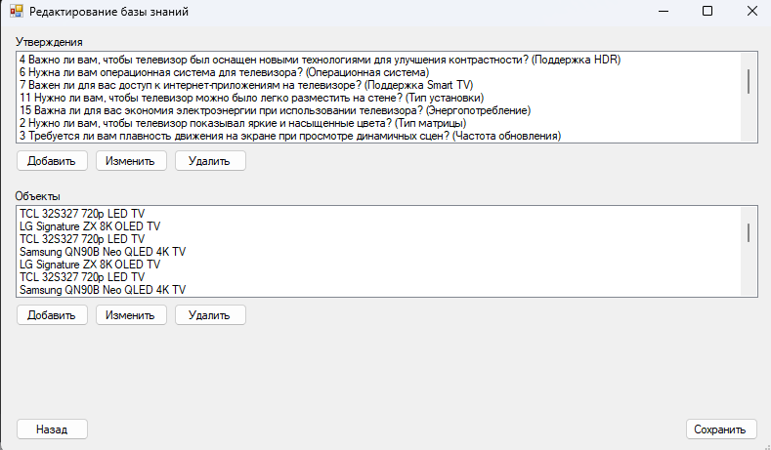

Создали окно опроса

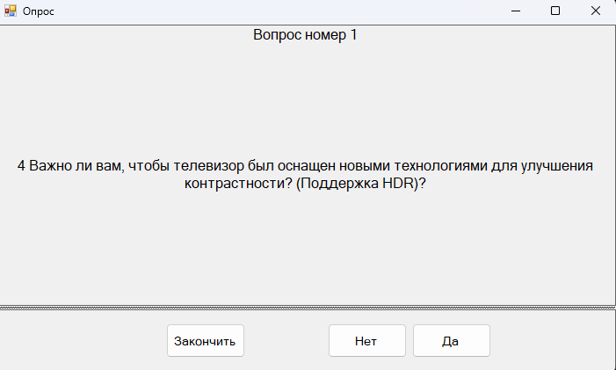

**Вывод**

В результате выполнения лабораторной работы научились анализировать и описывать предметную область экспертной системы